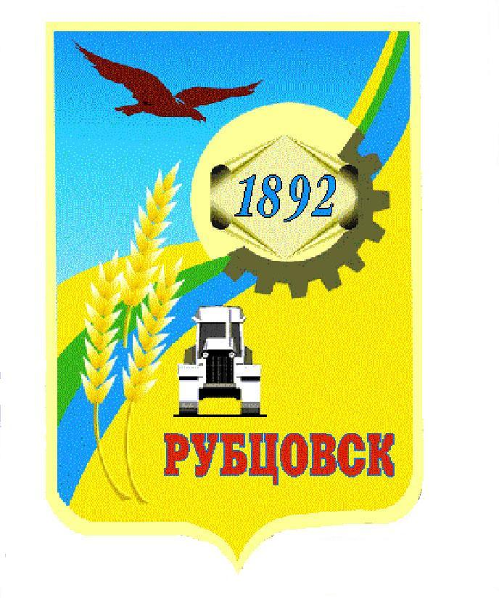

**АДМИНИСТРАЦИЯ**

**ГОРОДА РУБЦОВСКА**

**АЛТАЙСКОГО КРАЯ**

**РАСПОРЯЖЕНИЕ**

22.09.2023 № 442р

В связи с изменением использования иного межбюджетного трансферта, предоставленного из краевого бюджета бюджету муниципального образования город Рубцовск Алтайского края, в связи с премированием, как победителя краевого конкурса по благоустройству за достижение наилучших показателей, связанных с системным повышением качества и комфорта среды жизнедеятельности города Рубцовска:

1. Внести в распоряжение Администрации города Рубцовска Алтайского края от 23.08.2023 № 403р следующие изменения:

1.1. пункт 2 изложить в следующей редакции:

«2. Средства иного межбюджетного трансферта в сумме 177600 (сто семьдесят семь тысяч шестьсот) рублей направить на работы по облагораживанию (установка тротуарного бордюра, укладка тротуарной плитки), приобретению и посадке зеленых насаждений по адресу: г. Рубцовск, пр-кт Ленина, 140, в районе мурала, посвященного Герою России Олегу Шипицину.»;

        1.2. в пункте 3 слова «в срок до 31.12.2023.» заменить словами «в срок до 20.12.2023.».

2. Опубликовать настоящее распоряжение в газете «Местное время» и

разместить на официальном сайте Администрации города Рубцовска Алтайского края в информационно-телекоммуникационной сети «Интернет».

3. Контроль за исполнением настоящего распоряжения возложить на заместителя Главы Администрации города Рубцовска - начальника управления по жилищно-коммунальному хозяйству и экологии Обуховича О.Г.

Глава города Рубцовска Д.З. Фельдман